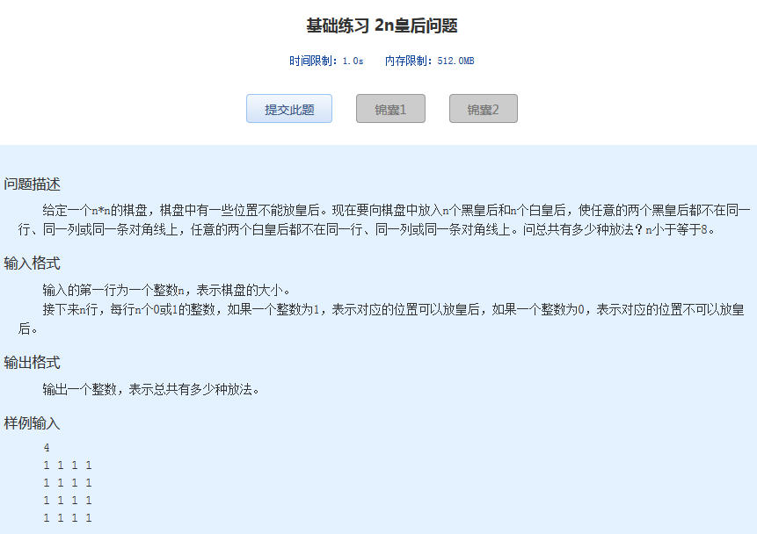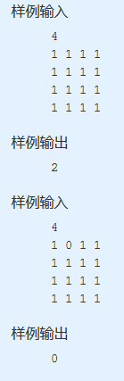
基础练习 2n皇后问题
时间限制：1.0s 内存限制：512.0MB

问题描述
给定一个n*n的棋盘，棋盘中有一些位置不能放皇后。现在要向棋盘中放入n个黑皇后和n个白皇后，使任意的两个黑皇后都不在同一行、同一列或同一条对角线上，任意的两个白皇后都不在同一行、同一列或同一条对角线上。问总共有多少种放法？n小于等于8。
输入格式
输入的第一行为一个整数n，表示棋盘的大小。
接下来n行，每行n个0或1的整数，如果一个整数为1，表示对应的位置可以放皇后，如果一个整数为0，表示对应的位置不可以放皇后。
输出格式
输出一个整数，表示总共有多少种放法。
样例输入
4
1 1 1 1
1 1 1 1
1 1 1 1
1 1 1 1
样例输出
2
样例输入
4
1 0 1 1
1 1 1 1
1 1 1 1
1 1 1 1
样例输出
0

